Korzystając z poniższego kodu przygotuj stronę z wynikami badań.

1. W nagłówku umieść tytuł badań, w podtytule podaj w ramach jakiego projektu badania były realizowane
2. Przygotuj strukturę

|  |  |
| --- | --- |
| Nagłówek | |
| Opis przeprowadzonych badań -50% | Wyniki badań-50% |
| Stopka | |

1. W części opisowej badań użyj znacznika <ambr> do opisu wybranej organizacji w ramach której badania były przeprowadzone.
2. Zmień kolorystykę wykorzystując kolory kontekstowe tła i tekstu bootstrap
3. W prawym bloku (wyniki badań) przygotuj 3 tabele z wynikami (dane na rysunku poniżej – dobierz odpowiednie tytuły tabel)

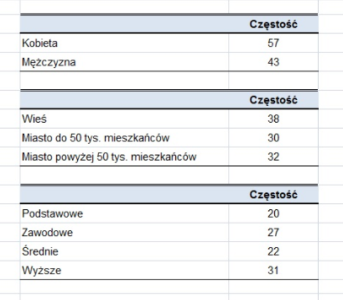

1. Pod każdą tabelą dodaj pole klasy .alert z linkiem prowadzącym do podstrony
2. Pod każdym alertem 3 przyciski: zapisz, komentuj, udostępnij.
3. Na każdej podstronie zamiast tabelki przedstaw wyniki badań w formie paska postępu
4. W stopce umieść zaprojektowany przez siebie w aplikacji figma przycisk z napisem O autorze.

<!DOCTYPE html>

<html lang="en">

<head>

<title>Bootstrap 5 Example</title>

<meta charset="utf-8">

<meta name="viewport" content="width=device-width, initial-scale=1">

<link href="https://cdn.jsdelivr.net/npm/bootstrap@5.3.3/dist/css/bootstrap.min.css" rel="stylesheet">

<script src="https://cdn.jsdelivr.net/npm/bootstrap@5.3.3/dist/js/bootstrap.bundle.min.js"></script>

</head>

<body>

<div class="container-fluid p-5 bg-primary text-white text-center">

<h1>My First Bootstrap Page</h1>

<p>Resize this responsive page to see the effect!</p>

</div>

<div class="container mt-5">

<div class="row">

<div class="col-sm-4">

<h3>Column 1</h3>

<p>Lorem ipsum dolor sit amet, consectetur adipisicing elit...</p>

<p>Ut enim ad minim veniam, quis nostrud exercitation ullamco laboris...</p>

</div>

<div class="col-sm-4">

<h3>Column 2</h3>

<p>Lorem ipsum dolor sit amet, consectetur adipisicing elit...</p>

<p>Ut enim ad minim veniam, quis nostrud exercitation ullamco laboris...</p>

</div>

<div class="col-sm-4">

<h3>Column 3</h3>

<p>Lorem ipsum dolor sit amet, consectetur adipisicing elit...</p>

<p>Ut enim ad minim veniam, quis nostrud exercitation ullamco laboris...</p>

</div>

</div>

</div>

</body>

</html>